**Cuando el blanco es rojo sangre**

*Una reflexión sobre las elecciones presidenciales en Colombia*

*Eduardo de la Serna*

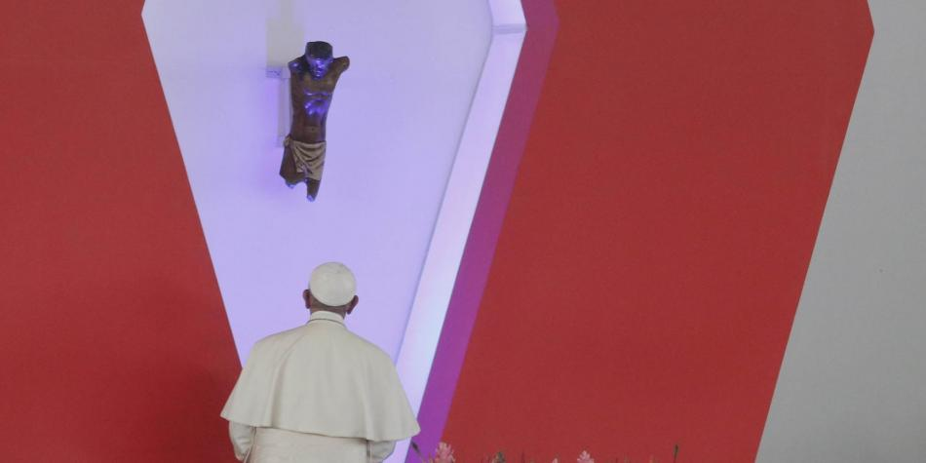

En el 2015, por primera vez en nuestra historia, la Argentina llegó a la segunda vuelta electoral para la elección de presidente de la república. En las anteriores ocasiones siempre un candidato o candidata había obtenido la mayoría necesaria para llegar al poder. Los candidatos eran dos: Mauricio Macri, el actual presidente, y Daniel Scioli, candidato por el entonces oficialismo. Curiosamente, algunos sectores aparentemente progresistas, como, por ejemplo, algún sector de la izquierda afirmaba que ambos “*eran lo mismo*” y propiciaron el voto en blanco. Sabemos bien que Scioli de ninguna manera hubiera hecho un gobierno “nacional y popular”, pero también sabemos que no hubiera hecho muchísimas de las perversas cosas que ha hecho este gobierno. Claramente no eran ni son lo mismo.

Hoy, mi querida Colombia, se enfrenta a una situación semejante: Iván Duque y Gustavo Petro deben ser elegidos en pocas semanas más en la segunda vuelta electoral. Y, curiosamente, el fantasma del “voto en blanco” revolotea las posibilidades, especialmente por lo dicho por algunos de los candidatos perdidosos. Es evidente que ninguno de estos dos es igual a los derrotados, ya que si así fuera estarían en la misma lista. A veces, en estos casos, se trata de “más o menos”, o de “potable”, o hasta de “menos malo”. Y de política se trata. “*Que fulano no es todo lo que yo sueño*” es evidente. Siempre es así. En todos los casos es así. Hasta en la santidad es así, o en la Iglesia.

Colombia está en un momento bisagra de su historia. Se ha firmado un acuerdo de paz con la guerrilla de las FARC y se avanza en uno similar con el ELN. Acuerdos que tienen decenas de dificultades, trampas, retrasos, engaños, límites, avances. Cuando le preguntamos a un guía turístico en el parque Arqueológico de San Agustín si los acuerdos habían beneficiado o no al turismo en la zona, respondió *“¡como del día a la noche!”* La paz parece la base fundamental sobre la que construir y vivir la nueva Patria, esa patria de hermanos y hermanas que soñamos. Es verdad que unos y otros tienen recuerdos desde el dolor por lo pasado, y no parece sensato pedirle a una víctima, sea de las minas anti-personas de las FARC o de los “falsos positivos” de Soacha, que no “sienta”, que no le duela. Pero sin duda todo acuerdo supone renuncias; de negociaciones se trata. Pero Colombia está en la disyuntiva de apostar por la paz, una paz difícil, ardua, pero duradera, constructiva, que nos permita caminar y mirar a los ojos de los otros y las otras sin miedo, o volver al odio, la venganza y la destrucción mutua. Esa es precisamente la disyuntiva que yo veo hoy para Colombia: un candidato que ha conocido el conflicto, que ha dialogado, y ha apostado por la paz sin ninguna duda (Petro) y otro que es cercano al mundo financiero (habitualmente “padre” de la violencia, del hambre y la injusticia) y cercano al paramilitarismo uribista, al odio y la venganza. Escuchar los discursos de ambos me preocupa, me angustia el sólo pensar que la mediocridad o la vanagloria inviten al voto en blanco en tiempos en que Colombia no puede darse el gusto de retroceder al pasado reciente. Es posible que Fajardo, Mockus, y otros inviten al voto en blanco. Quizás su ego sea demasiado grande, y “*fuera de mí, el caos*”; pero es de esperar que los votantes de todos estos, o de los que no votaron, o los que dudan, hagan una apuesta firme y clara por la paz. Colombia, y los que la amamos lo merecen.

Foto tomada de <http://www.eltiempo.com/colombia/otras-ciudades/cristo-mutilado-de-bojaya-dio-esperanzas-de-paz-al-pueblo-colombiano-154128>

**http\\**[**blogeduopp1.blogspot.com**](http://blogeduopp1.blogspot.com/)